WILLIAM T. SCOTT „ THE POSSIBILITY OF COMMUNICATION“
I. Takistused kommunikatsiooni uurimisel

Inimlik uudishimu kommunikatsiooni olemuse suhtes on alati olnud intensiivne ja ei ole märkigi selle vähenemisest. Paljud uurimused akadeemiliste distsipliinide reast kinnitavad vajadust teha arusaadavaks diskursuse erinevad vormid, mis on peamine nii iseenda ( mina) kui ka ühiskonna jaoks. Mõlemad elatuvad informatsioonist, mis on mingil moel kodeeritud, edasi antud ja tõlgendatud. Väljend “informatsiooniühiskond“ üksnes tõstab esile, mis on alaliselt tõsi, nimelt selle tähtsus, mida me mõtleme terminite all kommunikatsioon, informatsioon, mõte, tähendus, sõnum, kood, diskursus jpt. Tüüpiliselt kasutatakse neid termineid arutlustes kommunikatsioonilise tegevuse teatud vormide teatud juhtude üle (näit. uus romaan või situatsioonikomöödia, mõni üldisem diskussioon “kirjanduse“, “massimeelelahutuse“ jpt. juhtumite ning kategooriate puhul). Sõnaraamatutest võib leida veel hulganisti taolisi termineid, mis laiendaksid ülaltoodud nimekirja olulisel määral.
Kõige selle eksistents, mida peetakse “kommunikatsiooniks“ ja rikkalik sõnavara, mida kasutatakse antud fenomenist rääkides, vihjavad teatud teadlikkuse tasemele, kus elemendid, mis opereerivad kommunikatsioonilise tegevuse kõigi juhtumite ja kategooriate läbi, ootavad ühendusse astumist ehk arutlemist sel viisil, et kõik oleks arusaadav ning tabataks printsiibid. Alguses mainitud uudishimu on aga väga harva sellest tasemest suutnud läbi süüvida. Vähemalt viimastel aegadel on arutlustes püütud tükihaaval tegeleda erineva sõnumi loomise juhtumitega ja kategooriatega.
Seega modernsed ponnistused “kommunikatsiooni“ uurimisel erinevad teistest konventsionaalsete õpetuste vormidest. Kui edukas uurimus seostub arusaamise saavutamisega, mis on see, mida uuritakse, siis edukas kommunikatsiooni uurija jõuab arusaamisele arusaamise protsessist. Koheselt satub uurija vastakuti ka nukrate perspektiividega.
Esimene probleem on ringlus/ ringilisus ( circularity). Fodor on tõstatanud selle ammuse teema järgmiselt: kõrgematel organismidel on võime interpreteerida informatsiooni. Tihti on otsustav, kuidas võtame vastu seda, mida kuuleme. (Samuti näit. toiduained maitsevad tihti nii, nagu lõhnavad jne.) Ahvatlev oleks seletada interaktsioone taoliselt, et meelekanalid annavad edasi ärritusi andmetena kesksele kalkuleerivale keelele, mis on piisavalt rikkalik, et representeerida nii nägemis- kompimis- jt. meelte läbi saadud informatsiooni (justkui abstraktne kontseptuaalne seadeldis). Endastmõistetavalt keel, millega integreerime kuuldavat ja nähtavat inf.-i, ei saa olla üksnes nägemismeele või kuulmismeele keel, vaid sisaldab neid mõlemaid ( Fodor 1972).
Üheks võimaluseks on regressioon. Interpretatsiooniprotsess tihtipeale polegi midagi muud, kui pidev tõlge ühest märgisüsteemist teise, s.t. ringleme lõputult tähistajate seas, millest ükski ei anna alust ega otsest teadmist kindlaks määratud tähistatavatest. Interpretatsiooni interpretatsioon ei oma just erilist staatust.
Teine alternatiiv oleks püüd mõista kultuurilist determinismi (selleks, et aru saada kõigest), mis on piiratud sellega, mis juba edasi on antud meile sotsiaalses õppimises, mille olulisem instrument muutuva tähenduse kandmisel on keel.
Esimesel pilgul teised ponnistused peale teadmiste selliste raskuste all ei kannata. Kommunikatsiooni uurimine on iseenesest erinev teistest distsipliinidest, kus praktika ja algalused on eraldi. Teistes valdkondades, mida uuritakse, see, kuidas me seda teeme (diskursuse laad, meetodid) ja see, mida me sellest aru saame (vaimsed protsessid, mõistmine) on lahus (ehk teooria erineb praktikast). Isegi kui keegi uurib olulisi institutsioone, mis on seotud kommunikatsiooniga (keel, sotsiaalne interaktsioon, massimeedia) tunneb tüüpiliselt end võimelisena opereerida uurimise erisuguste tasemetega, hoolides vähe sellest, et kommunikatsiooniuurija peab maailma vaatama justkui läbi peegli.
Teadmist tõlgendatakse seega oletuste võrgustiku ja vastuvõetava praktika kaudu (T. S. Kuhn nimet. neid “ paradigmadeks“). Eelnev ei pruugi olla ka õige. Arusaamine iseendast peab olema aru saadud ja mõistmine vajab iseend mõistmiseks, mis viib meid enese-esitamise/ -osutuse ( self-reference) küsimuseni. Probleem ei ole selles, et kommunikatsiooni uurimine on iseendast, vaid selles, et teised distsipliinid tegelevad palju vähem sellega, kuidas nad on ja teevad end arusaadavaks, vähemalt oma praktikantidelegi. Kui nad ükskord jõuavad selleni, on kommunikatsiooni uurimine kõigi probleem ja ülesanne.
Veel üks huvitav küsimus, mis juhib meid teise tähtsama punkti juurde, miks kommunikatsiooni uurimine on ebaharilik, mis seisneb selles, et on vähemalt kaks, kui mitte rohkem tasandit, mis ühel või teisel viisil tegelevad representatsiooniga. Hästi sõnastatud arusaam, jõuline teooria jne. - kõik representeerivad midagi muud ehk nad on üldiselt miski teine kui sümbolisatsioon, teoretiseering või poeesia. Uurides kommunikatsiooni juhtumeid, interpreteerime miskit, mis juba kehastab interpretatsiooni. Tulemus on järgmine, kuna paljudes teadmiste valdkondades representatsioon asetseb teooria tasemel (teooria rakendamine ja mõistmine), siis kommunikatsiooni uurimisel kõik huviobjektid on ise representeerivad: tõstetud kulm, kuju, sümfoonia, nali, malemäng, pulm, metafoor, isegi katedraal ja kallistus. Kõik on täidetud tähendusega, tõepoolest elame liigina märkide universumis. Eelnevaid näiteid ei ole hinnatud kui vaid asju iseeneses, kuid ka tähenduse levitamisvahendeina, mis võib kajastuda läbi ühe või mitme rekodeerimise, kaasaarvatud mis iganes vormilisus, representatsioon või mõtlemisviis seda ära kasutab.
Pealegi erinevatest fenomeni kategooriatest, kus representatsioon ongi olemise alus, moodustuks eeltoodust pikem loetelu, mis kutsuks siia ka need teadusharud, mis traditsiooniliselt tegelevad representeeritud tähenduse interpreteerimisega (võidakse jõuda väiteni, et nimekiri laieneks ka teadusteni, mis puudutavad bioloogiat; siia võiks lisada ka meditsiinilise sümptomatoloogia, etoloogia - ehk peaaegu iga nähtus alistub süstemaatilisele interpretatsioonile). Potentsiaalne tähendus asub seega igas objektis, sündmuses, kogemuses, mis on märgatud, interpreteeritud või ka mitte. Siis kaoks Peirce`i esmasuse kategooria (kõige jaoks, mis on kättesaadav tajule, on mitmekordselt ühendatud teiste kogemuse aspektidega ja on vähemalt eel-märgid/ proto-signs).
Eelnev juhatab veel ühe algpõhjuse/ kartuse juurde - ilmneb, et kommunikatsiooni uurimise objektiks on peaaegu kõik. Sebeok: „Semiootika piirab ümber … meie planetaarse biosfääri täielikult“. Sarnase mõttega on esinenud Dell Hymes (tähtis isik kommunikatsiooni modernse uurimise arendamises) kommunikatsiooniteooria perspektiivist – kuigi institutsionaalsed juured võivad olla erinevad (teaduskonnad, mis tegelevad kommunikatsiooni, kõne, retoorikaga; osa sotsiaalpsüh., psühhiaatriast, lingv., antrop., sotsioloogiast), siiski mõiste “kommunikatsioon“ vihjab universaalse tähtsuse õigusele ( Hymes 1981).
Vastupidi aga on üks modernne tendents spetsialiseerumise suunas, õpetlaste julgustamine ütlema nii palju kui võimalik, võimalikult vähese kohta (näit. Morris Zagg, kes on täielikult spetsialiseerunud Jane Austeni romaanidele nii, et mitte keegi pärast teda ei suuda enam midagi uut öelda). Kui eeldatakse, et mõistmine ja teadmine saavutatakse viisil, püüdes öelda kõik peaaegu mitte millegi kohta, on võimalik ka vastupidine - väited, mis haaravad kõike, peaaegu ei ütlegi midagi. Samuti kommunikatsiooni erinevaid aspekte käsitlevatest tekstidest võib leida palju üldistusi (näit. üldlevinud on mudel, mis huvitub vaid eksimustest ja lünkadest). Lihtsustamine ja vaikimine on pedagoogilises mõttes kohutavad ohud, kuid isegi väga professionaalsed õpetlased ei pääse nende käest (huviobjekt võib olla ühenduses esindusliku hulga valdkondadega, sellises märkide universumis on raske vältida selektiivsust). Näit. tänapäeva huvitavaks tavaks on akadeemilise töö populariseerimine, eriti just televisioonis. See pole uus nähtus, et mõni auväärne publikatsioon
(näit. Entsyclopedia Britannica) tuuakse näiteks, ent ääretu hulk, kuid madal kvaliteet on märkimisväärsed. Teiseks näit. šimpansitele ja gorilladele “keele“ õpetamine (Sebeok 1980). Banaalsuse ja selle puudumise vahel võib siiski ära tuua mõningad fundamentaalsed punktid kommunikatsiooni kohta.
Enese-esituse küsimuses ei ole vaja eelnevat akadeemilist õpetust mõistmaks, et suur osa kommunikatsioonist on metakommunikatsioon, mis toimub igapäevaelus (näit. õpetame lapsele mõnda uut sõna; arutleme nähtud filmi üle jne.). Samas teadvustame vähe, mis on taoliste toimingute printsiibid, kuigi võime individuaalselt või kollektiivselt jõuda teadmiseni, kuidas kõige paremini toime tulla mõne üksikjuhtumi või praktikaga. Näit. reklaamiga tegelev isik võib väga vilunud olla mõjusate teadete loomisel, samas aga võimetu põhitõdede seletamisel. Kõige lihtsamatest ja üldisematest reeglitest, mida kasutatakse rääkimisel, ollakse ebateadlikud. Reeglite loomine määraks teatud metakommunikatsioonilise toimingu, mis esitaks selgesõnaliselt ja mõistetavalt, kuidas ükskõik milline teade kuidagi õnnestub (suhtlemine muutuks palju edukamaks, väheneksid ebameeldivad kogemused - üksindus, ignorantsus, kitsarinnalisus jne). Samas puudub garantii, et inimesed õpiksid ja oleksid võimelised paremini suhtlema.
Abstraktsete ja arusaadavate põhitõdede otsimine, kuidas korrektsed ja mõistetavad teated on võimalikud, on üks üldistamise lähem aste. Kui uurime või esitame dominantseid ja arhetüüpseid representatsiooni viise, ei ole vaja tunda süüd, et ütleme peaaegu mitte midagi peaaegu kõige kohta.
„Semiootika kui teaduse tähtsus seisneb faktis, et ta on aste teadmiste ühendamiseks, kuna täidab põhialuse aset ükskõik millise teaduse jaoks märkidest, nagu näit. lingvistika, loogika, matemaatika … ja esteetika“ ( Morris (1938) 1971).
Kui me suhtleme, saadame välja informatsiooni, millest osa võib kaunistada ka “teadmise“ mõistega, kui see on protseduuride tulemus, mis annavad sellele täpse iseäraliku kehtivuse ja usaldusväärsuse. Minnes edasi, võime loota teadmise kvaliteedile, mis läheneb tõele. Tähenduste tootmine omaks äraarvamatut väärtust, kui pöörduks iseendasse ja selgitaks edukalt oma madalaimat taset, mis puudutab arusaamist.
Teadmiste küsimus on olnud humanitaarteadustes tihti vaidlusalune. Korduvalt on vaieldud, et loodusteadused ja humanitaarteadused on üsna erinevad nii uuritava objekti kui ka metodoloogia poolest (esimestes eksperimendid on tavaliselt läbiviidavad ja kohased.; teises aga mitmekesised, võimatud, irrelevantsed, isegi ebaeetilised). Putnam (1978) osutab seosele, mida püüab luua kahe eksiarvamuse vahel, millest üks puudutab otseselt ühiskonnateadusi, teine fakt/väärtus eristust. Ühendus seisneb oletuses, et sõnad “tõde“ ja “teadmine“ on justkui teaduse omanduses. Vaateviis teadmisest, mis kinnitab, et teadmise sfäär on laiem kui ´teaduse´ sfäär, tundub Putnam`i arvates olevat kultuuriline vajadus.
Paljud sotsioloogid on huvitatud, kuidas luuakse teadmine, mis tundub olevat “teaduslik“. On erinevaid arvamusi. P. K. Feyerband toonitab, et pole olemas ühtset teaduslikku meetodit ja sellel, mida teadlased mingil ajal usuvad, pole enam õigustatud esitamist (kui, siis unejuttudena)
(Feyerband 1968). Läbi kohtumiste mitme astme skeptitsismiga, on lootus ja kehtib arusaam, et ületatavad keele-, kultuuri-, klassi- või ajaloobarjäärid on võimalikud. Need pole olulised vaid teadlastele, kes püüavad jõuda parima kasutatava teooriani, arendada arusaadavaid hüpoteese. Kommunikatsiooniuurija jaoks, kes loodab midagi mõistlikku tähendada mõistliku tähendamise kohta, siis teaduse ja teadusliku ratsionaalsuse rünnakud, kui need peab läbi tegema, elimineerivad objekti kui ka meetodi. Kui jõuame mõistliku kindlusega teadmiseni, et mõistlik vaieldamatu teadmine on saavutamatu, viib see ka tõestamiseni, et miski pole tõestatav. Sarnase küsimusega on tegelenud Philip Pettit - “kvaliteetteadmiste“ eest püüab hoolt kanda teadus. Võib-olla selle põhjusel kommunikatsiooniteooria staatus teadmise põhiosana tundub kõrgel määral kahtlane, on kinnine paljude praktikute jaoks, seda lükatakse jäädavalt edasi. Kuid sellega peab tegelema, et heita pilku erinevate tähenduse vahendite võimalustesse ja kitsendustesse, see rajaks teatud metatasandi, millele teadmise substantsilised osad, arvamused, tõekspidamised vajadusel võiksid toetuda. Selleks peab arendama positiivse teooria (kindlasti self- referring), mis selgitaks, miks ja kuidas erinevaid tähendusi vastu võetakse.
Arusaamine arusaamisest on olnud suuresti ihaldusväärne. Ühel päeval võime avastada, et meie perfektsel igakülgsel teadmisel tähenduse erinevatest viisidest ja põhialustest on vähe otsest kokkupuudet meie võimega genereerida/ absorbeerida spetsiifilisi teateid või tähenduskorpuseid
(analoog – isik, kes detailselt saab aru jalgpallist, ei pruugi samas olla võimeline soorituseks). Humanitaarteadustes on näiteks osaliselt kaitsevall etnotsentrismi vastu või bioloogiline determinism ning veel teised põhjused, miks on tugev tendents erinevate relativismi vormide suunas ja abstraktse universalismi vastu.
Inimesi nähakse otsatult plastilistena, tehtud just sellisteks nende iseseisvate ja mitmekesiste kultuuride poolt. (Tavaliselt aga võetakse normaalsena seda, mis on loomulik, tulemuseks – ühismõõt (?) incommensurability (Hanson 1958).) Parimal juhul on suhtlemine ekstreemselt raske, halvimal juhul võimatu, kuid ideed, mis püüavad tabada kommunikatsiooni põhilisi universaalseid aluseid, on vähemalt aimatavad.
Taolist arusaama kohtame ühiskondades, kus ideoloogia keskmes asuvad individuaalne kogemus ja isikupärane identiteet (eriti tugevalt mõnes lääne kultuuris, nn. “me-generation“). Ühisjooni leidub ka mõnes esteetika harus, kus suur huvi on olnud unikaalse individuaalse kogemuse või unikaalse objekti vastu.
Mõnes sotsiaalteaduse harus võib samuti leida vaenulikkust kommunikatsiooni universaalseks muutmise arvamuse suhtes. Inkommensuraablus on tõusnud raskuste allika staatusest võimatuse tagajaks, sellele on antud keskne roll ühiskondliku elu dünaamikas, mis veel tähtsam, ühiskonna muutumises. Vastupidiselt näeb sotsiaalseid struktuure konfliktiteooria ehk võistlevate huvigruppide võrgustikuna (mehed versus naised; mustad versus valged jne.). Siis oleks informatsioon kultuurides allutatud väljajätmisele, moonutamisele ehk dominantse grupi hegemoonia huvidele. Pole raske nimetada mitmeid müstifikatsioone, mis eksisteerivad igal ühiskonna tasemel (intrapersonaalne läbi interpersonaalse kultuurilisele ja interkultuurilisele).
Summeerides kommunikatsiooni võimalikkuse kriitikat, peame tunnistama tõenduste ohtrust, mis üldjoontes pärinevad psühholoogilistest allikatest, peamine tõuge, mis on olnud seega relativistlik
(näit. visuaalse pertseptsiooni puhul on olemas sünnipärane kui ka kultuuriline selektiivsus). Pertseptsiooni mehhanismid on tihti seotud sabotaažiga. Tekib küsimus, kuidas kultuur üldse on võimeline end alal hoidma, kui pidevalt mängime idiosünkraatilisi mõttemänge.
Jõuame järeldusele, et mitte üksnes igapäevased tähendused pole müstifitseeritud, vaid kõik teadmise vormid on osalised, endi huve teenivad ja deformeeritud. Rünnakud on olnud siinse keskse arusaama, et inimesed võivad koos midagi mõistlikku tähendada, vastu jõulised ja kaalukas on ka tõendusmaterjal. Siiski tuleb jätkata mõningate positiivsete, ebamoodsalt optimistlike märkustega.
Tavaline vaateviis on, et kommunikatsiooniuurimus pole “tõeline teadus“. Tegelikult eksisteerib väga vähe teadusharusid, mis on selgesti teistest eristatavad, eriti just hum. teadustes. Võime siseneda “kolmnurka“: koodid - teadmised - kultuurid (keel – mõistus - ühiskond) ja igal “nurgal“ võime leida teised kaks, mis tihedalt on seotud sellega, mida tahtsime öelda esimese kohta, millest alustasime.
Viimased kaks probleemi on pigem pedagoogika küsimused. Esimest saab hästi esitada läbi Saussure`i mõtte, et keel on kasutaja jaoks “transparentne“. Oleme nii harjunud suhtlemise ja selle erinevate vormidega, mis leiavad aset igapäeva elus (predominantsed on helid, eriti kõnelemise helid ning vaatepildid), et me ei suuda märgata protsessi, vaid üksnes tulemust (“ordinary language“- keskendume sellel, mida öeldi, mitte vahendeile, mis kandsid tähendust). Inimesi on raske veenda, et rääkimine on teatud laadi käitumine.
Kaks punkti on omavahel seotud, kui ilmnevad vääritimõistmised, nn. kommunikatsiooni rikked / kokkuvarisemised (breakdowns of communication), siis märkame puudulikul moel tegevust, mille eest oleme vastutavad (eriti interkultuurilisel suhtlemisel; näit. ameerika inglise keeles kirjapildilt identsed sõnad briti inglise k. sõnadega, omavad tihti täiesti erinevat tähendust). Tähelepanupuudus on sageli vastastikune, mis võib tekitada ilmselgeid probleeme. Tõsiasi, et süstemaatiliselt hoiame tagasi märkamast, mida mõne ütlemisega mõtlesime või mida kuulsime, on tähtis keelekasutuse aspekt. Antud valitsev normaalse ja kordaläinu transparentsus, tõepoolest nägematuse tõttu on paratamatu, et raskused ja rikked paistavad välja ja niisama hästi kui monopoliseerivad meie tähelepanu.
Olulise tähtsusega on negatiivne vaateviis kommunikatsioonist kui miskist, mis ebaõnnestub, kas juhuse või plaani läbi selleks, et jõuda tähenduse vahetamiseni, on sügavasti juurdunud. T. S. Eliot - “väljakannatamatu heitlus sõnade ja tähendustega“. Salaviha tehnilise žargooni suhtes, poliitiliste sõnavalingute umbusaldamine on vaid kaks näidet reaktsioonidest ühiskondlikus elus. On ka kartus selles snooblikus maailmas, et rääkides või kirjutades “anname end ära“. Näiteks ka “retoorika“/ “ilukõne“ mõiste on tänapäeval halvustava tähendusega, millele tihti eelneb veel “ei miski muu kui“
(kuigi retoorika oli Euroopas sajandeid üks olulisemaid käitumisviise tsiviilelu juhtimiseks). Ameerika Ühendriikides omab see veel teatud prestiiži (poliitikute avalike esinemiste analüüsides, efektse kõneoskuse juurutamiseks), mida võib mõista ka ideoloogilise struktuuri teatud indeksiaalse märgina ühiskonnas, mis vähemalt kujutleb end osalusdemokraatiana ühes elava poliitikaga.
Üksnes haruharva tundub, et teeme eelsoojendust enda või teiste ilukõneluseks, imetleme selgust või tunneme kellegi teise ühemõttelise ütluse taga täielikku siirust. Me elame küünilisel, vastavalt ka kergeusklikul ajal. Liigina, kellel on vajadus saada aru maailmast ja olla arusaadav maailmale, siis vajaduse nurjumine tänu tähenduse vahendite umbusaldusele, tekitab veel rohkem frustratsiooni ja desorientatsiooni.
Kokkuvõttes eelnev presenteerib hirmuäratavat opositsioonide rida iga positiivse kirjelduse suhtes, mis puudutab meie suutlikust tähendusteks sotsiaalses elus, üheaegselt vihjates antud töö tähtsusele.

II. Informatsioon ja arusaadavus
Inimese heitlus arusaadavusega on seotud mitmete mudelite, analoogiate ja metafooridega, mida on kasutatud raamistikena spekulatsioonideks ning teooriateks (näit. mõne orgaanilist analoogiat kasutades: taim, tihti puu jne.). Koerner toob näiteks 18/19. saj. filoloogia, samuti ajaloo ja kirjanduskriitika (kasutati mõisteid: päritolu, juhuslikkus, loovus, süstemaatiline muutus/areng, kasv, lagunemine jne.). Terminitega ühendati veel vastav suhetevõrgustik. Lingvistikas oli samal ajal teadlaste kinnismõtteks arutlus “keele alglätete“ üle. Põhiolemuselt see ontoloogiline väljavaade on seotud teleoloogilise põhjendusega, kus tahtmine võtab üle põhjuse ja tekitatud tulevik mehaaniliselt determineeritud mineviku. “Ilma juurteta“ (rootedness) ontoloogilise mudelis võib viia inkommensuraabluseni.
Sõna “mudel“ on kasutatud “sugestiivse analoogia mõttes. On veel kaks olulist tõlgendust -
“näide, mida järgida“ või “kuidagiviisi kahandatud representatsioon mõne fenomeni põhielementidest ja suhetest“. Järelikult igapäevaelus tihti vaatleme või tuletame ebateadlikult meelde “rollimudeleid“. Me mudeldame/kujundame end kellegi eeskujul (näit. vanemad). Tihti juhtub aga mudeliga nii, et kui alguses oli see üksnes analoogia e. “just nagu“, siis lõpuks kehtib juba tervikuna kui esindava eksemplarina (20. saj. kõrgtehnoloogiale iseloomulikud: silm kui kaamera; mõistus/aju kui arvuti, ühiskond kui tasakaalustuv küberneetiline süsteem) ehk “just nagu“ muutub kiiresti ümber “on“ , “oleks“/“peaks“ seisundisse. Kui järgnevalt vaatleme industriaalühiskondade jõulist kalduvust üha laiaulatuslikumate organisatsioonide suunas (omavad üha rohkem komplekssemat sisemist struktuuri) ja tagajärjena informatsioonitulvade vajadust, pole üllatav, et igal tasandil on teravnenud huvi informatsiooni ning kommunikatsiooni vastu. Tähtis on, et juhtus see just siis, kui teaduses ja tehnoloogias ilmusid mõjukad mudelid.
Kaks huvitavamat teost kommunikatsioonist, mille “ juured“ ulatuvad samuti tollesse perioodi, on E. C. Cherry On Human Communication (1956) ja J. R. Peirce`i Symbols, Signals and Noise
(1968). Mõlemad kirjutasid oma raamatud kahe kuulsa ameerika teadlase tööde valguses, kelleks olid Claude Shannon ja Norbert Wiener. Ükskõik millise nähtuse seletamine oli neil teadlastel seotud mõne formaalse või ideaalis matemaatiliselt väljendatud esitisega, mis on omased täppisteadustele. Viiekümnendate alguses jagati laialdaselt arusaama, et Shannoni informatsiooniteooria ja Wieneri küberneetika/süsteemiteooria võivad hoolt kanda kesksete arusaamade eest, mis puudutavad tähenduse olemust ja kommunikatsiooni erinevaid vorme ning funktsioone. J. R. Peirce (1957) - informatsiooniteooria on esimene, mis muretseb ühtlustavate ja arusaadavate formuleeringute eest, mis käsitlevad kommunikatsiooni fundamentaalseid probleeme. Lisaks elektrilisele kommunikatsioonile saab seda rakendada ka mujal (entroopia informatsiooniteoorias; müra fundamentaalsel mõõtmisel; kommunikatsiooni väärfunktsioonide uurimisel jne.). Informatsiooniteooria võimaldab selgesõnaliselt ja ühetähenduslikult arutleda kommunikatsioonisüsteemide üle.
Kakskümmend aasta hiljem märkis üks strukturalismist kirjutaja ilma ühegi toetava argumendita järgmist - 1940/50. aastate teadlased hindasid kõrgelt üle ühendatud teadust kommunikatsioonist, mis baseerus semiootikal, küberneetikal ja informatsiooniteoorial, mis ühendas keele, kultuuri ning ühiskonna uurimused. Üldised kontseptid ja meetodid, mis viivad uue teadusliku hüppeni…kuid on selge, et taolised ootused olid suuresti õigustamatud ( Sperber, 1979).
Bell System Technical Journal`i 1948.a. numbrites pakkus Shannon välja äärmiselt üldise ja peene statistilise seletuse teate “informatsiooniväärtuse“ kohta ( “ information-value of message“). Peagi ilmus sama töö teise pealkirja all ja millele oli lisatud Wieneri kirjutised
(Shannon-Wiever 1949) ning raamat sai laialdaselt tuntuks. Kohe raamatu alguses oli Shannon esitanud kommunikatsioonimudeli.
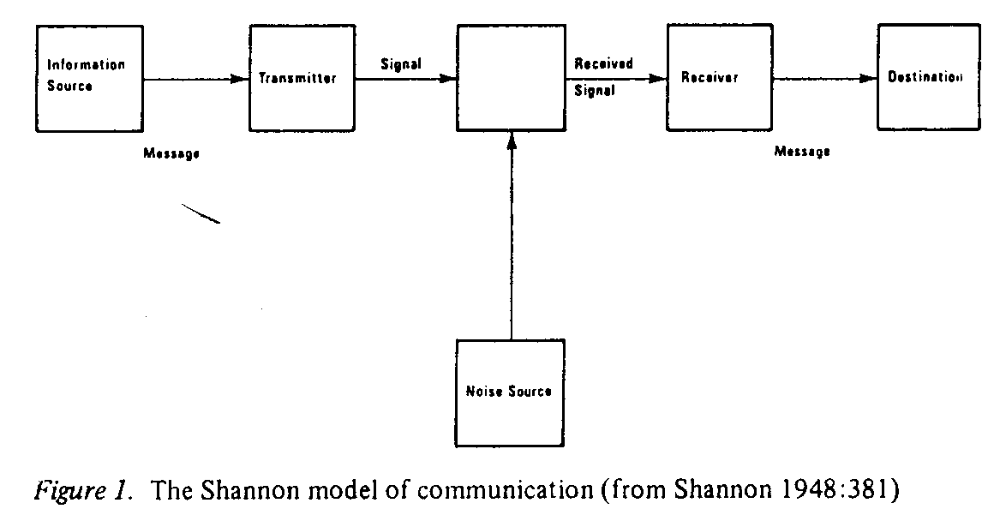
Vaadeldes kodeerijat (encoder) stohhastilise allikana, mis valib ja kombineerib mittejuhuslikult ühikute repertuaarist koodireast, demonstreerib sellega Shannon, et mida rohkem tõenäosem on täpne valik täpses punktis, seda vähem informatsiooni väärtust ta omab ja vice versa. Kuna Shannon oli huvitunud keele statistikast, kasutab ta mudeli koodina seda, mida nimetas “keeleks“ (mis on tegelikult tähtede jada loomulikus või kunstilises tekstis). Valikute read, mille tekitasid rääkijad/ kirjutajad, ilmutasid erinevaid tüüpe dubleeritud mustreid. Neid mustreid (korrapärasused) võis Shannoni arvates paremini tabada tõenäosuse terminites. See ümberpööratud seos tõenäosuse ja informatsiooni väärtuse vahel seletati sündmusega, et kui suuresti tõenäolised punktid kustutada teatest, ükskõik millisel põhjusel, tehakse vaid vähe kahju - tekst püsib ikka arusaadavana või teda on võimalik rekonstrueerida. Vastupidiselt, ehk kui suhteliselt ennustamatud punktid jäeti välja, muutus teade raskestimõistetavaks või oli teda täiesti võimatu uuesti saavutada. Peagi kasutati mudelit keeleuuringutes, psühholoogias jne.
Iga keel omab väikesel arvul sõnu, mis kannavad suhteliselt vähe tähendust sagedase kordumise tõttu (hoitakse kokku füüsilist põhihulka kui semantiline laeng on madal ehk G. K. Zipf`i üldistus- “ vähima jõupingutuse seadus“/ “law of least efford“). Selle fenomeni alla kuuluvad akronüümid, hüüdnimed, klišeed, vanasõnad, kõnekäänud, lööklaused, sõnakõlksud reklaamides, tervitused/ jumalagajätud, hüüatused jne.
Üks teine näide lingvistikas kätkeb endas täishäälikute ja konsonantide vahekorra võrdlus. Inglise keele jooksvas kõnes/kirjalikus tekstis on alati rohkem konsonante, mis tähendab viimaste suhteliselt suurt sagedust, kuid täishäälikute suhteliselt madalat informatsiooniväärtust. Psühholoogias visuaalse pertseptsiooni uurimustes on näidatud, et monotoonne stiimul heidetakse kõrvale huvitava kasuks (mis on eripalgeline/muutuv) või moonutatud.
Informatsiooniteooria tegi ilmsiks, et üldiselt peab inimene originaalset või ebatavalist sõnumit palju huvitavamaks ning “informatiivsemaks“. Tavaliselt märkame ja pöörame tähelepanu sündmustele, milles on teatud määral ennustamatust. Konventsioonid sunnivad peale aga regulaarsused. Reeglite rikkumistega kaasnevad ennustamatused. Näit. moemaailmas disainerid loovad iga aastal nn. new look`i , mis erineb mingil määral eelmistest aastatest nii, et on midagi äratuntavat, kuid samas on teistsugune. Shannoni terminoloogias suhtelise ennustatavuse mõistet, mis on teates, nimetatakse liiasuseks (redundancy). Ja suhtelise ennustamatuse hulka entroopiaks. Viimane termin on laenatud loodusteadustest, mis vihjab relatiivsele desorganiseeritusele (näit. keemilises reaktsioonis). Liigne ei tähenda üksnes, et miski on ebaoluline, vaid ka kasutu.
Sotsiaalses interaktsioonis esinevat relatiivset liiasust illustreerib hästi faatilise kommunikatsiooni fenomen, mille üle süstemaatiliselt on arutlenud Malinowsky (1923). See leiab aset vestluskaaslaste vahel siis, kui neil midagi erilist teineteisele öelda pole, kuid säilitavad elavat suhtlust läbi “rääkimise rääkimise pärast“. Goffman (1981) on toonud näitena kunagiste sõprade taaskohtumise (räägitakse vanu lugusid, taaselustatakse hüüdnimed, kunagised lööklaused jne). Need karakteristikud teevad vahetused suuresti liigseteks, kuid mitte kasutuks osalejate jaoks. Sellel põhjusel Shannoni esitus liiasuse mõõtmisest, kus relatiivne ülearusus saadab sõnumit, ei kehti kui mõttetu/ tähenduseta.
Esimene samm raskuste lahendamisel ilmneb ühes Shannoni enda töös, kus ta tuvastab, et perfektne liiasus ja entroopia on vaid teoreetilised äärmused. Teade ühendab teatul määral mõlemat, nende proportsioonid võivad muutuda teate siirdumisel algusest sihtpunkti (entroopiat on vaja üksluisuse ja korduste vältimiseks, kuid mitte liialt, sest vastasel korral muutuks teade seosetuks). Mõningane kompromiss on vajalik, et olla üheaegselt arusaadav ja huvitav.
Mitmetel asjaoludel kompromissi nihe on suhtelise üleliigsuse suunaline, sest on universaalne fakt, et iga sõnum alistub “mürale“, mis on mitmetest jõududest tulenev mittesoovitav lisaentroopia. Shannoni arvates esinevad need peamiselt kommunikatsioonikanalites (häired raadiosignaalides, telefoniliinide ristumised jne) ja deformeerivad signaale, mis lähenevad oma sihtpunktile. Sellega seostub ka vigane edastaja (n. kõnehäire) või vigane vastuvõtja (n. kurtus, liigne tähelepanematus). Võitluseks müra mõjudega on vaja teadetesse teatud laadi ülearususi. Eelneva kõige lihtsamad vormid on kordamine ja duplitseerimine. Mõlemad on samas seotud kahjuga; kui kordame X-i, ei saa öelda Y või Z ehk jätkata kodeerimise ning edastamisega. Ideaalis võib kompromissi saavutada teatele omase entroopia (haavatav lisaentroopia poolt) ja liiasuse vahel siis, kui viimane on piisav, et tagada mõõdukat võimalust, et teade läheb läbi või teda on võimalik uuesti saavutada.
Kompromissi saavutamine oli elektroonikainseneridele põhiprobleemiks, kes püüdsid liiklust informatsioonisüsteemides maksimumini viia. Lihtsaim oli kanda nimestikku iga tavalisem teade süsteemis ja anda igale teatele üks number. Kui üksik number on edasi antud suurde teadete allikasse
( n. postkontor), siis seal valitakse soovitud sõnum. See on selgesti kiirem ja lihtsam viis rakendada ülearusus juba süsteemi (mõned teated lihtsalt on harilikumad kui teised). Sama idee laiendus ja lihtsustus oleks kõikide teadete nimestikku kandmine ja igaühele kahendsüsteemi/ kahendidentsuse (binary identity) määramine.
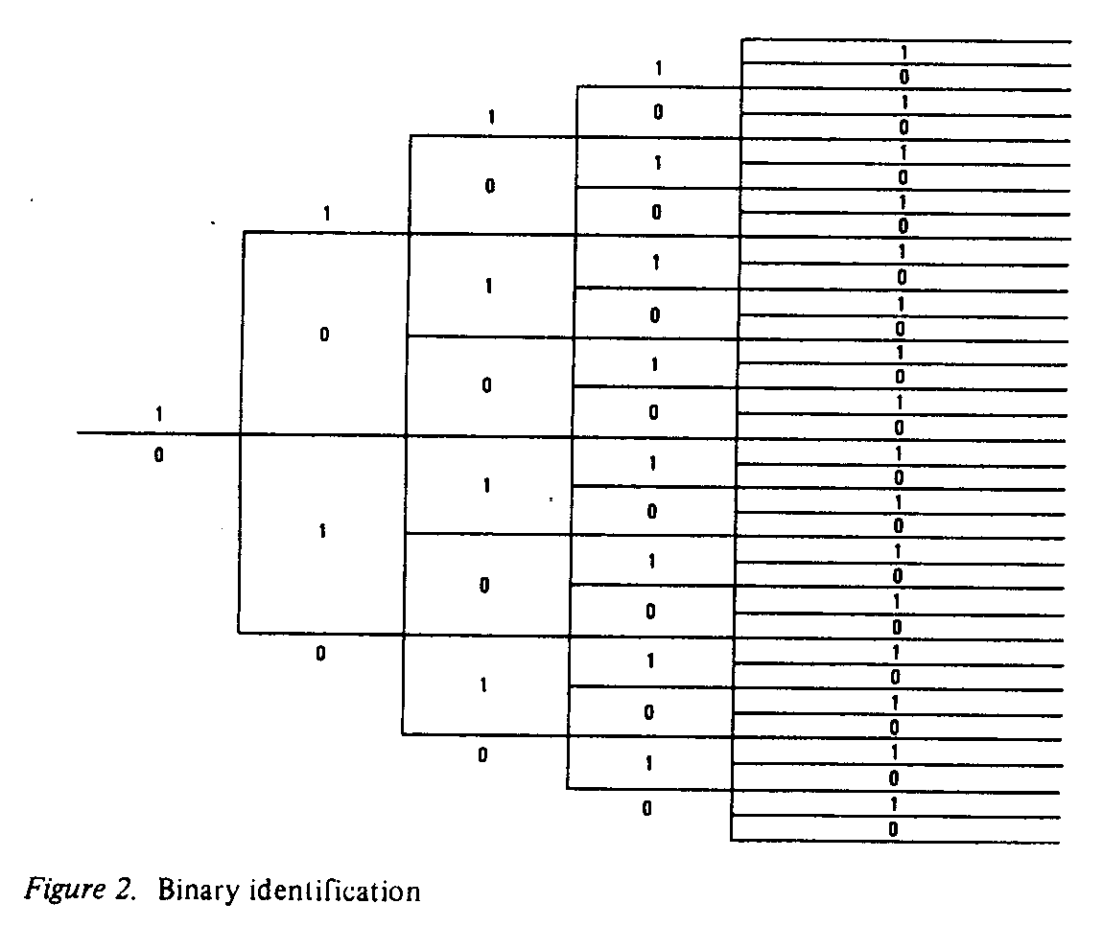
Igale 32 sõnumile vastab unikaalne nullide ja ühtede jada. Harilikumad teated saaksid lühemad identsused, järelikult edastatakse lühema ajaga ja vastupidi. Kontroll-numbrite tehnika illustreerib võimalusi ja põhialuseid, mida on uuritud telekommunikatsiooni tehnoloogias ning millest on huvitunud paljud teised teadusharud.
Iga sõnumi puhul on probleem aheliku saamine algpunktist sihtkohani vigastamatult, ilma kustutamiste, lisade ja ümberasetusteta. Nõutav liiasuse hulk või tüüp on determineeritud iga erineva teate ihaldatud kaitstuse astmest erinevatel asjaoludel (osalejate eripärad, kanal, teade ise ja füüsiline kontekst, milles transaktsioon aset leiab). Näiteks trükitud tekst on arusaadavam, samas paljude lugejate arvates vähem huvitavam/ informatiivsem kui käekirjaline tekst.
Mittevastavuste (mis loomupäraselt on omased piiritletud oleku/ olekut-vahetavale (state-switching) statistilisele mudelile) seletus saabus peagi Noam Chomsky esitluses. Ta omas vägagi erinevat vaadet inimese signaliseerivast käitumisest näidates, et vasakult-paremale statistikad kaotavad tähenduse, kuna kõnelejad genereerivad lausungeid kasutades sügavalt-pinnapealsele algebrat. Chomsky mõju lingvistikale seisneb selles, et kui varem tegeldi mehaanilise produktsiooniga (statistilised struktuurid), siis nüüd püüti seletada loomingulisust keelekasutuses. Keele ja inimeste teiste semiootiliste tegevuste uurimiseks tundus Shannoni mudel inadekvaatne
(vähemalt siis, kui huvituti süntaksist). Tõelised küsimused keskendusid semantikale. Shannoni mõiste “informatsioon“ resultaadiks olid arusaamatused (igapäevases kastuses seostub see ideede, faktide, arvamuste, teadmistega jne).
Shannoni mudel huvitus signaali füüsilisest kehastusest kanalis, mitte teatest, mida ta kandis. Ilmusid erinevad “informatsiooni“ mõiste interpretatsioonid. Algset arvamust, et X on informatiivne seni, kuni on ennustamatu, on võimalik mitmel uuel viisil formeerida. Mida rohkem valikuid saabuv signaal kõrvaldab, seda informatiivsem ta on. Rõhk on siin mõjul vastuvõtjale, kelle korratus saab uuesti informeeriva signaali poolt ümber korraldatud. Brillouin (1964) mõtles Shannoni üleliigsuse mõiste asemele välja uue termini negentroopia (ebamäärasuse reduktsiooni mõiste).
Edasi vaatleme Shannoni skeemist lähtudes signaali peamisi emendatsioone pärast algpunktist sihtkohani jõudmist. Informatsiooniteooria kehtis signaali kohta, olles hoolimatu sisu suhtes, kuid kommunikatsiooniteooriasse peab inkorporeerima mõistmise, et suhteline ülearusus-entroopia erineb sellest, millele tavaliselt viidatakse kui “vormi-“ või “sisuplaanile“ teates. Tuttavlikke asju saab öelda tundmatul viisil, tuttavlikul viisil ja tundmatuid asju samuti tuttavlikul või tundmatul moel.
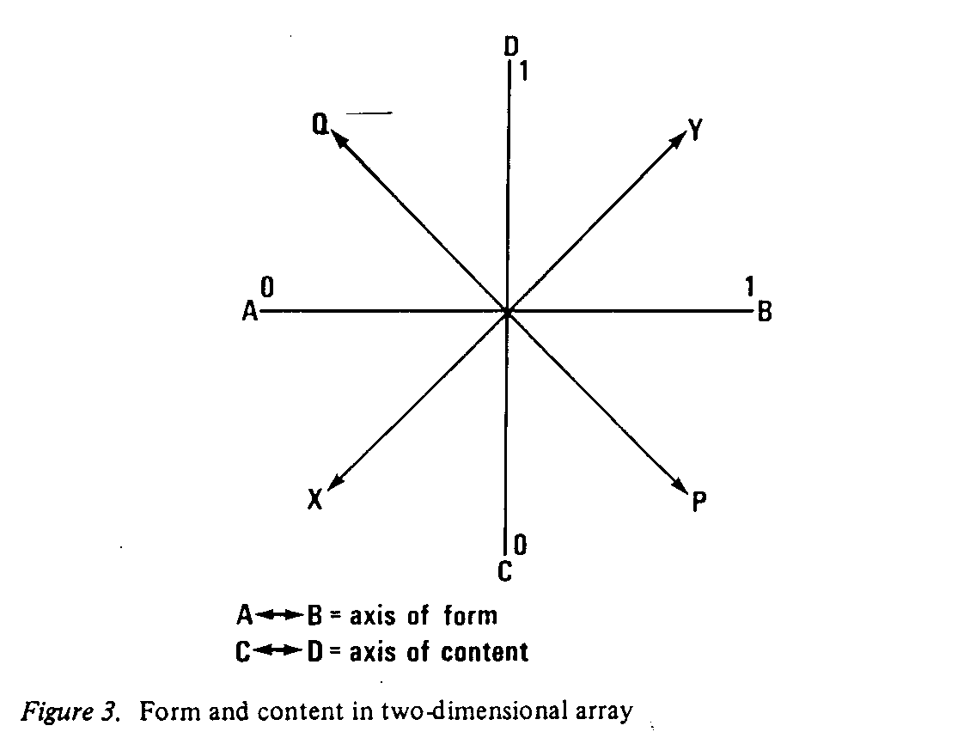
A-B representeerib “vormi“ telgjoont või tasandit, ulatudes madalalt tõenäosuselt (entroopia) kõrge tõenäosuseni (liiasus). C-D esitab sisuplaani ja on korrastatud sarnaselt A-B teljega. Kui kujutleda keskpunkti algallikana ning hakata selle ümber ringe tõmbama, siis on võimalik sisult ja vormilt väga erinevaid teateid saada. Järgnevalt vaatleme neist nelja. Punktis Y on üleliigsuse määr kõrge nii vormis kui ka sisus, järelikult on sõnumid ülimalt arusaadavad. Siia kuuluvad klišeed, ütlused, hüüdlaused, ka liiklusmärgid, reduplikatsioonid (n. higgledy-piggledy), eesnimedel põhinevad “ narrimise“ viisid (n. Georgy-Porgey). Need on kõik kultuuriliselt kompetentse osaleja jaoks tuttavlikud ja stabiilsed ka funktsiooni poolest. Punktis X on teated minimaalse arusaadavusega, kus suuresti ebahariliku tähendusega sõnum on esitatud ebaharilikul kujul
(sisuplaan komplitseeritud, vormiplaan komprimeeritud). Näit. mõni matemaatiline tõestus, mis rajaneb puhtalt imaginaarsetel näidetel; poeem.
P punktis on keerulised sõnumid kehastatud tuttaval moel. Näit. reklaamikampaaniad, erinevad koolitusviisid ehk sellised teated, mis vajavad pidevat kordamist, enne kui nad juurduvad (sest kuulmine ei taga alati kuulamist ja viimane arusaamist). Q punktis on teated, mille formaalne külg on väga tihendatud/harjumatu, kuid sisu omab suhtelist üleliigsust: lühendid, akronüümid, hüüdnimed, asesõnad; lobisemine, väljajättelised vestlused tuttavate inimeste vahel. Salakeeles edasi antud teade asetseks AB kui ka CD teljel madalal. Vastupidiselt asetsev sõnum kuuluks endastmõistetavate tähendussüsteemide alla (igapäevased rollid, mida võtame ja mängime teatud situatsioonides; eetilised ja moraalsed tavad jne) ja tüüpiliselt muutuvad nad transparentseteks.
Teine oluline Shannoni põhimõistete laiendus, mille ta ise tõstatas, tuleneb liiasuse äärmusest, mis viib labasuseni ja äärmuslik entroopia, mis tähendaks jama (gibberish). Taolised juhud tekivad asjaoludel, kui oodatakse suhteliselt suurt vahelduvust, kuid vastupidise ilmumine ehk kõrge ennustatavus omab üllatusväärtust (näit. hoopiski monotoonne hääl või püsivalt üksluine näoilme või jooksva kõne fenomen, mida nim. “juhuslikuks värsiks“/“accidental verse“). Erakordselt entroopiline sündmus võib jääda vastuvõtjale arusaamatuks ning juhuslikke kordamiste mikstuure kogetakse enamus inimeste poolt neid süütuilmeliselt eirates.
Arutluses on olnud erinevaid tõlgendusi seoses väljenditega tuttavlik, labane, organiseeritud, ennustatav jpt., mida kasutati kui täiendavaid märkusi otseselt ja tagamõttega. Probleemid tulenevad siin keerukustest, mis iseloomustavad tõenäosuse mõistet, millest pärineb informatsiooniteooria. Antud hetkel peame mõistma, et tõenäosuse mõõtmised võimalike sündmuste ja lõpptulemuste puhul on suhtelised. Vastuvõtja vaatepunktist sissetuleva signaali väärtust, just eriti siis, kui see kannab suhteliselt komplitseeritud ja uut teadet, saab määrata mitte ääretu suure ja avatud sõnumite hulga suhtes, mida ei valitud ülekandesse, vaid hinnates organiseerivat jõudu teadmiste ja teadlikolemise suhtes, mis hetkel on vastuvõtjal. Siinkohal peab vahet tegema, et sündmused ise on vähem või rohkem seesmiselt organiseeritud kui entiteedid, neil on kas mõju korrastada vastuvõtja sisemist olekut või on ise organiseeritud esile toodud püsivate suhete tähenduses teiste liikmetega süstematiseeritud kogumikus.
Sisemist ja välimist liiasust saab selgitada ka teise kahedimensioonilise joonise abil.
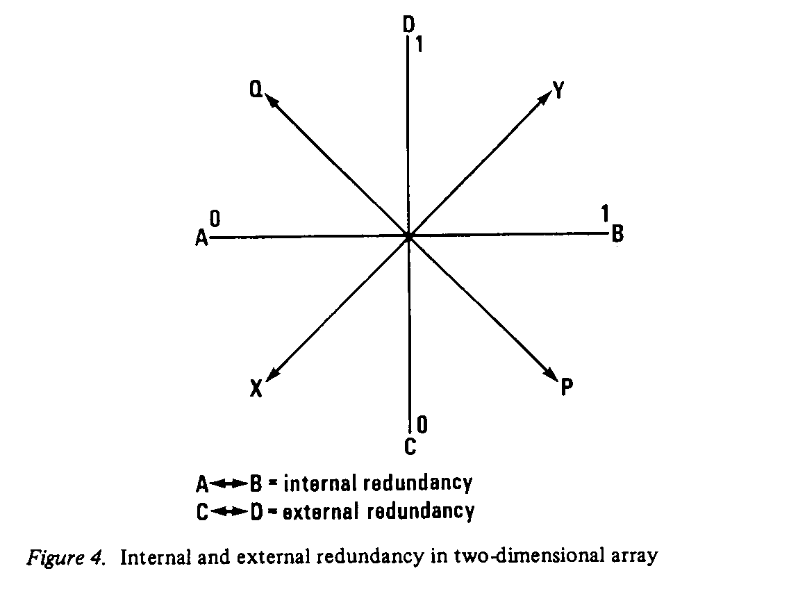
X punktis asuvad sündmused, mis pole mitte üksnes harvaesinevad, vaid ka seesmiselt kõrgel määral deorganiseeritud. Y neljandikus on juhtumid, mis on ennustatavad ja sagedased teiste sündmuste suhtes ning kõrgelt struktureeritud kui entiteedid (hingamine). P neljandikus asetsevad sündmused, mida arvame olevat huvitavad ja arusaadavad teated (näit. lausungid). Kui paluda kellelgi suvalisest raamatust valida mõni suvaline lause ja otsida samast raamatust täpselt sedasama lauset, siis pikaldane protsess lõpeb ilmselt tulemuseta. Ka see näitab keele kui semiootilise süsteemi äärmist loomingulisust. Siia kuuluvad väga paljud kunstiliigid. Samuti nn. “juhuslik värss“, mis on organiseeritud kahel tasandil - rütm ja riim. Eelmine pole küll võrreldav mõne James Joyce romaaniga, mis on rohkem sisemiselt organiseeritud, väliselt suuresti omapärane ja meelega kujundatud just selliseks nagu on.
Q neljandikus asetsevad väliselt suuresti ennustatavad sündmused, mis on seesmiselt tugevalt organiseeritud (nagu entiteet). Raske on siinkohal näidet leida. Võib pöörduda müra teema juurde- tehasetöötajad harjuvad valju müraga niivõrd ära, et vaevalt märkavad seda. Teiste stiimulite suhtes on müra suhteliselt ülearune, aga iseeneses vormitu, järelikult mittealistuv arusaamise ees.
Kokkuvõttes on keskmes olnud dekodeerijad, mis tavaliselt on üheaegselt ka kodeerijad, seades kokku lammutatavaid teateid ja teisi tegevusi. Shannoni põhimõistete arenduste väljatöötamine ja reformuleeringud tõstatavad humanitaarteadustes fundamentaalseid ning alalisi küsimusi. Uurides teadete peamisi karakteristikuid, ei jõuta ainult arusaadavuse mitmenäolisuse probleemini, vaid see sunnib meid mõtlema ka koodidele, mis kannavad neid teateid ja nähtusele omasele liiklusele, mis on inimeste mõtlemisviisides ja ühiskondades. Eelnevalt järeldubki, kui raske on haarata kommunikatsiooni keskseid kontsepte - arusaadavust, semioosist, mõistmist.
(Ref. Merle Visak)

